附件3 选课限制设置方法—学院操作
学院注意：第二阶段（退补改阶段）系统默认开放选课。学院如有一些特殊课程需要做出选课限制，请在第二阶段开始前设置好限制。
具体操作方法如下：

登陆教务系统后，进入“网上选课管理”→“选课任务管理”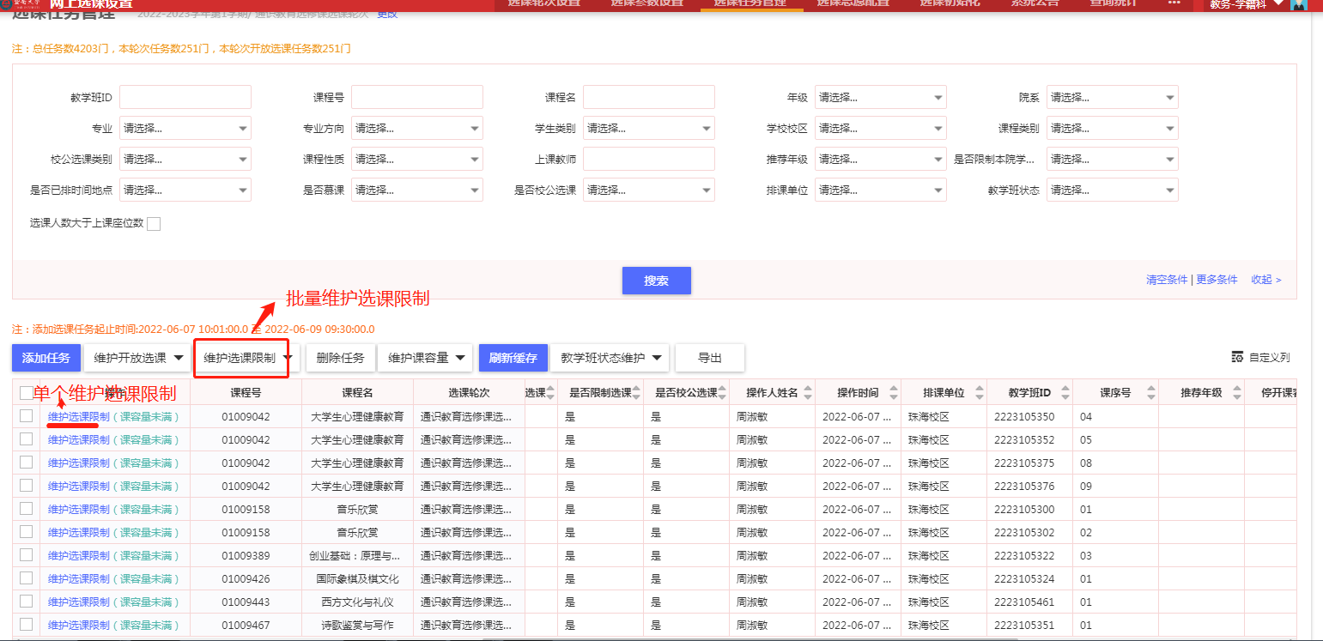

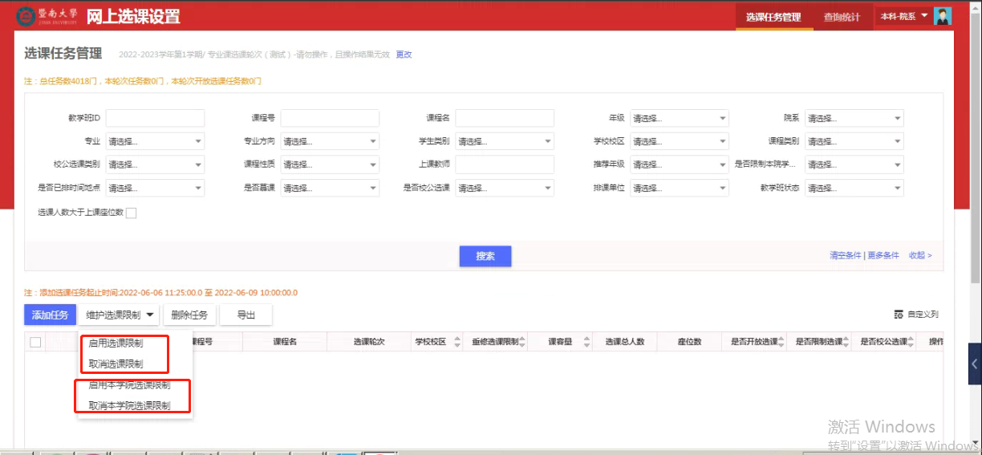启用本院选课限制：本学院学生均可选该教学班
取消本院选课限制：校区内所有学生均可选该教学班
启用选课限制：只有属于教学班中设置的班级学生可选
取消选课限制：校区内所有学生均可选该教学班

设置好之后，可在列表界面 “是否限制选课”、“是否限制本院选课”字段再次核查一下。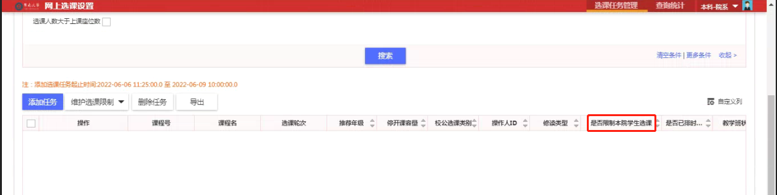
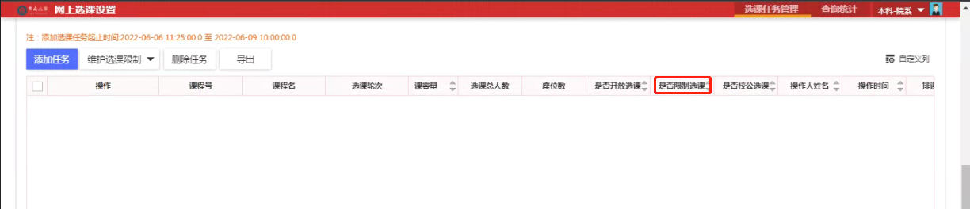

特别提请注意：如要设置选课限制，务必在第二阶段开始前完成。

